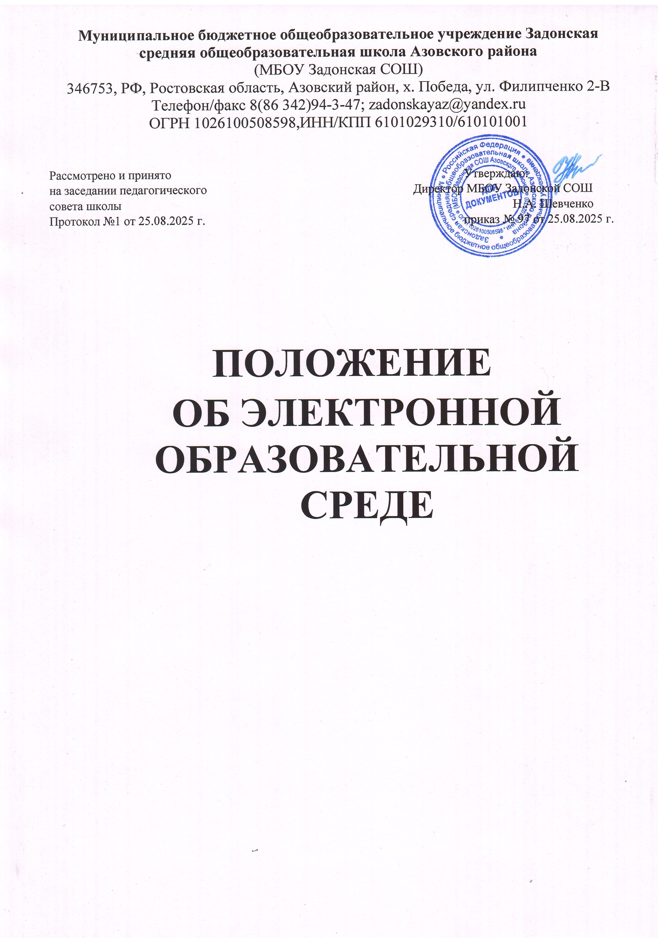
1.ОБЩИЕ ПОЛОЖЕНИЯ
1.1 Положение об информационно-образовательной среде МБОУ Задонской СОШ Азовского района (далее - Положение):
- устанавливает назначение и составные элементы информационно-образовательной среды (далее- ЭИОС) школы;
- устанавливает требования к функционированию ЭИОС школы;
- регулирует порядок и формы доступа к ресурсам, системам и веб-сервисам ЭИОС школы;
-определяет права и ответственность пользователей ЭИОС школы.
1.2 Положение разработано в соответствии с:
- Федеральным законом от 29.12.2012 г. № 273-ФЗ «Об образовании в Российской Федерации»;
- Федеральным законом от 27.07.2006 г. № 149-ФЗ «Об информации, информационных технологиях и о защите технологий»;
- Федеральным законом от 27.07.2006 г. № 152-ФЗ «О персональных данных»;
-постановлением Правительства Российской Федерации от 20.10.21 №1802 «Об утверждении Правил размещения на официальном сайте образовательной организации в информационно-телекоммуникационной сети «Интернет» и обновления информации об образовательной организации, а также о признании утратившими силу некоторых актов и отдельных положений Правительства Российской Федерации;
-Приказом Министерства образования и науки Российской Федерации от 23.08.2017 №816 « Об утверждении порядка применения организациями, осуществляющими образовательную деятельность, электронного обучения, дистанционных образовательных технологий при реализации образовательных программ»;
- Уставом МБОУ Задонской СОШ Азовского района (далее Школы);
- локальными нормативными актами, регламентирующими организацию и обеспечение образовательного процесса.
1.3 Электронная информационно - образовательная среда школы (ЭИОС) - информационно-образовательное пространство, системно - организованная совокупность информационного, технического и учебно - методического обеспечения, представленного в электронной форме и включающего в себя электронные информационные ресурсы, электронные образовательные ресурсы, совокупность информационных технологий, телекоммуникационных технологий, соответствующих технологических средств и обеспечивающего освоение обучающимися образовательных программ в полном объеме независимо от места нахождения обучающихся.
1.4 Назначение ЭИОС - обеспечение информационной открытости школы в соответствии с требованиями действующего законодательства Российской Федерации в сфере образования, организация образовательной деятельности Школы и обеспечение доступа обучающихся и педагогических работников к информационно-образовательным ресурсам ЭИОС.
    - ЦЕЛЬ И ЗАДАЧИ
      - Целью формирования ЭИОС Школы является информационное и методическое обеспечение образовательного процесса в соответствии с требованиями к реализации образовательных программ.
      - Основные задачи:
- создание на основе современных информационных технологий единого образовательного и коммуникативного пространства;
        - обеспечение доступа обучающегося из любой точки, в которой имеется доступ к информационно-телекоммуникационной сети «Интернет», как на территории Школы, так и вне его к электронным образовательным ресурсам, указанным рабочих программах;
- фиксация хода образовательного процесса, результатов промежуточной аттестации и результатов освоения основной образовательной программы;
        - проведение всех видов занятий, процедур оценки результатов обучения, реализация которых предусмотрена с применением электронного обучения, дистанционных образовательных технологий;
        - формирование электронного портфолио обучающегося, в том числе сохранение работ обучающегося, рецензий и оценок на эти работы со стороны любых участников образовательного процесса;
- создание условий для организации взаимодействия между участниками образовательного процесса, в том числе синхронного и (или) асинхронного посредством сети
«Интернет».
      - Основные принципы функционирования:
        - доступность и открытость; комплексность построения;
ориентированность на пользователя;
        - системность;
        - многофункциональность.

ФОРМИРОВАНИЕ И ФУНКЦИОНИРОВАНИЕ
  - ЭИОС и отдельные ее элементы соответствует действующему законодательству Российской Федерации;
  - Функционирование электронной информационно-образовательной среды Школы обеспечивается соответствующими средствами информационно-коммуникационных технологий и квалификацией работников, ее использующих и поддерживающих (далее - пользователи):
- обучающиеся: наличие базовых навыков работы с компьютером, ознакомление с порядком доступа к отдельным элементам ЭИОС;
- работники (педагогические работники, административно управленческий и учебно- вспомогательный персонал): наличие базовых навыков работы с компьютером, прохождение курсов повышения квалификации и обучающих семинаров соответствующей направленности с целью приобретения и развития компетенций, необходимых для работы с модулями ЭИОС.
  - Порядок доступа к элементам ЭИОС регулируется соответствующими локальными актами Школы.
  - ЭИОС формируется на основе отдельных модулей (элементов), входящих в ее состав.
  - Информационное наполнение ЭИОС определяется потребностями пользователей и осуществляется структурными подразделениями Школы в порядке, установленном соответствующими локальными нормативными актами.
  - ЭИОС обеспечивает возможность хранения, переработки и передачи информации любого вида (визуальной и звуковой, статичной и динамичной, текстовой и графической), а также возможность доступа к различным источникам информации и возможность организации удалённого взаимодействия пользователей.
ЭИОС обеспечивает доступ (удалённый доступ), в том числе в случае применения электронного обучения, дистанционных образовательных технологий, к современным профессиональным базам данных и информационных справочным системам, состав которых определяется в рабочих программах дисциплин (модулей) и подлежит ежегодному обновлению в соответствии с утверждёнными регламентами.

CTPУKTУPA ЭИОС
  - Основными компонентами ЭИОС Школы являются:
- ФГИС «Моя школа»
- официальный сайт Школы (https://zadonsksosh.ru);
- РИС «Образование»
- образовательная платформа «Сферум»
- конструктор рабочих программ (http://edsoo.ru/constructor/;
- разговоры о важном https://razgovor.edsoo.ru;
справочно-правовые системы, используемые в соответствии с заключенными лицензионными соглашениями;
- иные компоненты, необходимые для организации учебного процесса взаимодействия элементов ЭИОС.
  - Информационно-правовые системы обеспечивают доступ к нормативным документам в соответствие с российским законодательством:
    - Сайт ІІІколы обеспечивает единый доступ пользователей к модулям ЭИОС Школы.
На Сайте размещены информационные блоки, раскрывающие различные направления
деятельности Школы. Официальный сайт позволяет выполнить требования федерального законодательства об обеспечении открытости образовательной организации.
    - АИС «Зачисление в ОО». Система предназначена для автоматизации процесса комплектования образовательной организации.

5.ТРЕБОВАНИЯ К ФУНКЦИОНИРОВАНИЮ ЭИОС ШКОЛЫ
5.1 В целях надежного, безотказного и эффективного функционирования информационных систем и веб-сервисов ЭИОС Школы, соблюдения конфиденциальности информации, ограниченного доступа и реализации права на доступ к информации настоящим Положением устанавливаются следующие требования:
- требования по разграничению доступа;
требования по защите персональных данных пользователей; требования по защите информации, находящейся на серверах;
- технические требования по обеспечению доступа пользователям Школы;
- требования по обеспечению подключения веб-сервисов;
- требования к пользователям ЭИОС Школы.
  - Требования по разграничению доступа учитывают:
    - Права доступа пользователю к тому или иному элементу (его части) ЭИОС Школы определяются уровнем закрытости информации и уровнем доступа пользователя, которые задаются для каждого пользователя и элемента (его части) на этапе разработки и/или подключения пользователя и/или элемента к ЭИОС Школы.
    - Уровень закрытости информации определяется политикой безопасности Школы, а уровень доступа пользователя устанавливается привилегией (права пользователя) исходя из статуса пользователя и занимаемой должности (директор, заместитель директора, учитель, обучающийся и т.п.).
    - Элементы ЭИОС Школы могут иметь отдельного администратора, который определяет уровень доступа, устанавливает привилегии и осуществляет подтверждение регистрации пользователей через формирование каждому индивидуального логина и пароля.
    - Привилегии пользователю назначаются администратором элемента ЭИОС. Администратор системы несет ответственность за конфиденциальность регистрационных данных пользователя, целостность и доступность элемента (его части) ЭИОС Школы.
  - Технические требования по обеспечению доступа пользователям Школы.
    - Возможность подключения мобильных компьютеров к элементам ЭИОС и к сети «Интернет» пользователям Школы.
  - Требования по обеспечению подключения веб-сервисов. Подключение веб-сервисов в состав ЭИОС Школы должно иметь модульную структуру.
  - Требования к пользователям ЭИОС Школы.
Пользователи ЭИОС Школы должны иметь соответствующую подготовку по работе с элементами ЭИОС Школы:
- обучающиеся: наличие базовых навыков работы с компьютером и Интернет технологиями (электронная почта), ознакомлены с порядком доступа к отдельным элементам ЭИОС Школы;
- сотрудники: наличие базовых навыков работы с компьютером и интернет-технологиями, прохождение курсов повышения квалификации и обучающих семинаров соответствующей направленности с целью приобретения и развития профессиональных компетенций, необходимых для работы в ЭИОС Школы.
- сотрудники, обеспечивающие функционирование ЭИОС Школы, должны удовлетворять требованиям к кадровому обеспечению учебного процесса согласно ФГОС.
5.6. Обеспечение соответствия требований к информационному и технологическому обеспечению функционирования ЭИОС Школы, указанных в пунктах 5.1-5.2, 5.4, осуществляется системным администратором.

6. ПОРЯДОК И ФОРМЫ ДОСТУПА К ЭЛЕМЕНТАМ ЭИОС ШКОЛЫ

6.1. ЭИОС Школы обеспечивает доступ пользователям к учебным планам, рабочим программам дисциплин (модулей), практик, к изданиям электронных библиотечных систем, ЭОР, указанным в рабочих программах Школы.
    - Учебные планы размещаются в открытом доступе на официальном сайте Школы в разделе «Сведения об образовательной организации» подразделе «Образование».
    - Для регистрации на образовательной платформе «Сферум» необходимо выполнить следующие шаги:
На сайте sferum.ru войти или создать аккаунт Vk ID Зарегистрироваться на платформе «Сферум»
Вступить в выбранную организацию (школу), отправив заявку администратору.

7. OTBETCTBEHHOCTЬ ЗА ИСПОЛЬЗОВАНИЕ И COXPAHHOCTЬ
информационных ресурсов в ЭИОС
7.1Использование материалов, извлеченных из ЭИОС, способом, предполагающим получение к ним доступа неограниченного круга лиц, должно сопровождаться указанием на ЭИОС, из которой эти материалы извлечены.
7.2Пользователи, получившие учетные данные для авторизованного доступа в ЭИОС Школы, обязуются:
- хранить их в тайне, не разглашать, не передавать их иным лицам; немедленно уведомить администратора о невозможности авторизованного входа с первичным или измененным пользователем паролем целью временного блокирования доступа в систему от своего имени.
7.3Пользователи несут ответственность за:
- несанкционированное использование регистрационной информации других
пользователей, в частности - использование логина и пароля другого лица для входа в ЭИОС Школы и осуществление различных операций от имени другого пользователя;
- умышленное использование программных средств (вирусов, и/или самовоспроизводящегося кода), позволяющих осуществлять несанкционированное проникновение в ЭИОС Школы с целью модификации информации, кража паролей, угадывания паролей и других несанкционированных действий.

8. ЗАКЛЮЧИТЕЛЬНЫЕ ПОЛОЖЕНИЯ
8.1. Настоящее Положение вступает в силу после его утверждения.
8.2. Изменения и дополнения в настоящее Положение вносятся по инициативе структурных подразделений школы и утверждаются приказом директора.

